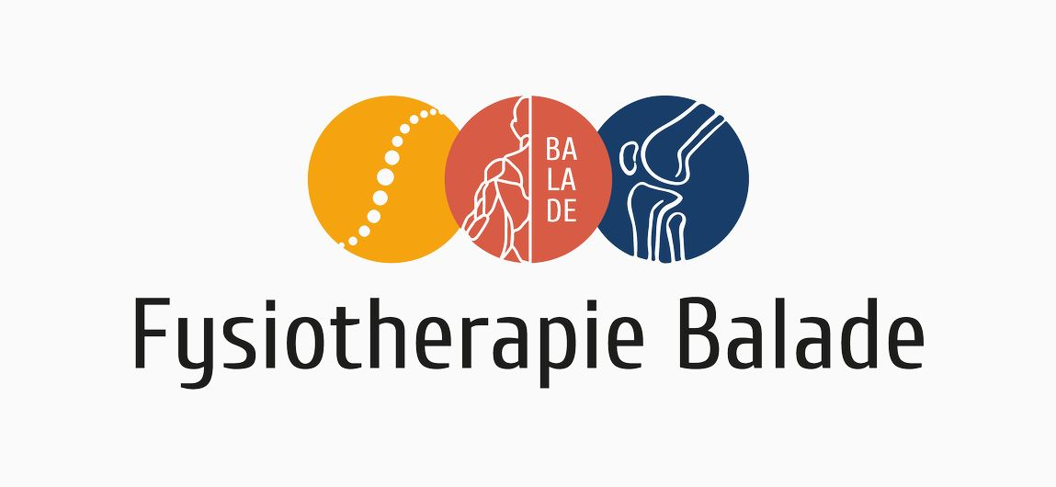

Tarieven fysiotherapie
*Met ingang van 1 maart 2024

Intake | € 65,00
Behandeling fysiotherapie | € 43,50
Behandeling Manuele therapie | € 55,50
Toeslag voor behandeling aan huis | € 22,50
Telefonisch consult | € 22,50
Eenvoudige rapportage | € 64,00
Meervoudige complexe rapportage | € 94,00
Dry Needling | € 43,50
Tapematerialen | op aanvraag
Theraband | op aanvraag
Medische fitness 1 x per week | € 35,00
Medische fitness 2 x per week | € 45,00
Lifestyle fysiofitness 1 x per week | € 70,00
Behandeling Leefstijlcoach | € 65,00
Deze tarieven gelden indien u niet verzekerd bent bij door ons gecontracteerde zorgverzekeraars of als u fysiotherapie niet vergoedt krijgt. Afspraken die niet worden nagekomen dienen uiterlijk 24 uur voor de behandeling afgezegd te worden. Indien u niet of niet tijdig uw afspraak annuleert, behouden wij ons het recht om een bedrag van € 43,50 voor de gereserveerde tijd bij u in rekening te brengen.

